NZZ vom 10.8.2024
Der zweite Turm des Fraumünsters ist zurück

Die temporäre Installation ist etwas bescheidener geworden als angekündigt – zu reden geben dürfte sie dennoch
Marius Huber
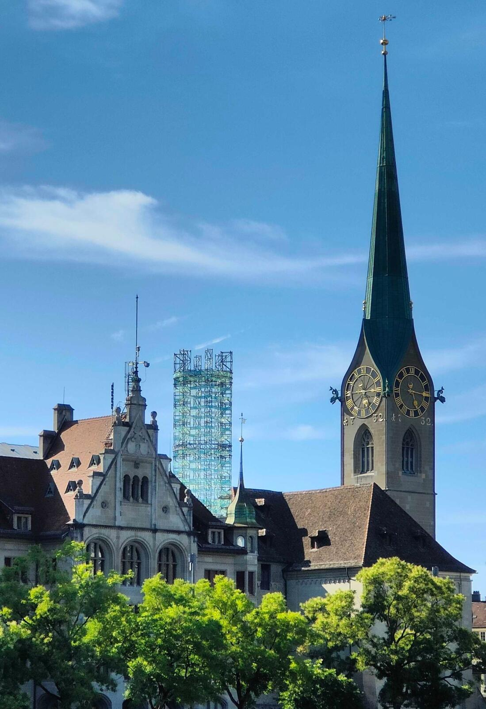
Die gerüstartige Installation deutet an, wo ein zweiter Turm früher den Machtanspruch der Zürcher Reichsfürstinnen markierte. Simon Tanner / NZZ
Wer Macht beansprucht und gehört werden will, baut einen Turm. In der Regel sind es Männer, die sich dieser archaischen Strategie bedienen – von den babylonischen Herrschern bis Donald Trump. In Zürich hat es jetzt aber eine Gruppe von Frauen getan: Der private Verein lässt an der Limmat für ein paar Monate den abgerissenen zweiten Turm des Fraumünsters symbolisch auferstehen. Die temporäre Installation soll die überragende Stellung ins Bewusstsein rufen, die 29 Frauen in dieser Stadt während Jahrhunderten hatten als die mächtigen Äbtissinnen des Fraumünsters.
Sie und viele andere Frauen hätten Zürich aufgebaut – dieser Umstand wird nach Ansicht der Gruppe zu oft übersehen. Insofern ist es eine bittere Ironie, dass nun auch ihre Installation, der Katharinenturm, etwas unterzugehen droht. Trotz stolzen 40 Metern Höhe.

Kompromisse eingegangen
Geplant war eine Aufsehen erregende Eröffnung Ende August. Doch weil es während der Street Parade keine Baustelle zwischen Stadthaus und Fraumünster geben darf, musste der schlanke Turm aus Bühnenbauelementen vorzeitig errichtet werden. Darum steht er nun in Sichtweite von ähnlich imposanten Bühnenkonstruktionen der Street Parade, als handle es sich um einen Teil davon. Erschwerend kommt im Kampf um Aufmerksamkeit hinzu, dass die Initiantinnen beim Bau Kompromisse eingehen mussten. Etwa, um dem Wind nicht zu viel Angriffsfläche zu bieten. Der Turm wirkt deshalb nicht so filigran und geschlossen wie auf den Architekturzeichnungen. Statt auf sternförmig angeordneten feinen Stahlstäben zu schweben, wirkt er eher wie ein solides Baugerüst. Pragmatismus aus Budgetgründen.
Fallengelassen wurde auch die Idee, dass aus der Turmspitze zu jeder vollen Stunde rosafarbene Dampfwolken in den Himmel steigen – zu aufwendig und teuer. Dabei hatte diese Extravaganz dem Entwurf der Architektin Debora Burri Marci den Namen gegeben: «Frauen machen Dampf». Stattdessen haben die Initiantinnen jetzt selbst Dampf gemacht und die Öffentlichkeit am Freitag vorzeitig aufgeklärt, wofür ihr Turm steht.
Die Idee ergab sich nach dem Reformationsjubiläum, als vier Frauen in privater Runde darüber diskutierten, was zu kurz gekommen war. Eine tragende Rolle spielte die 2022 verstorbene Catherine Ziegler Peter, Gründungsmitglied der Gesellschaft zu Fraumünster, besser bekannt als «Frauenzunft». Die vier waren sich einig, dass Katharina von Zimmern, die letzte Äbtissin des Fraumünsters, im Vergleich mit Zwingli zu wenig Beachtung gefunden hatte. Sie war es gewesen, die verhindert hatte, dass die Reformation in der Stadt Zürich in einen blutigen Bürgerkrieg umschlug; sie gab das Kloster mit allen damit verbundenen Privilegien auf, statt sich an ihre Macht zu klammern, und lebte als einfache Bürgerin weiter.
Die Theologin Alexia Zeller, eine der Initiantinnen, unterstreicht, dass von Zimmern und deren 28 Vorgängerinnen alles andere als fromme «Huscheli» gewesen waren, die zurückgezogen ein Kloster geführt hätten. Die Äbtissinnen waren in Zürich über Jahrhunderte hinweg weltliche Herrscherinnen, die in der Hierarchie lange über den Rittern und Kaufleuten im Stadtrat standen. Anfangs wurden sie direkt von den römisch-deutschen Königen eingesetzt, später herrschten sie als Reichsfürstinnen über die Stadt.
Sie bestimmten, wer in wichtige Ämter gewählt wurde, durften Münzen prägen und Zölle erheben. Zugleich war das Fraumünster zeitweise das Kloster mit dem meisten Grundbesitz in der ganzen Schweiz, die Äbtissinnen herrschten über Ländereien von Uri bis ins Elsass. Diese Machtfülle schlug sich nieder in den zwei markanten Türmen des Fraumünsters, die bis Mitte des 13. Jahrhundert errichtet wurden. Der Südturm wurde 1728 abgerissen, lange nach der Reformation. So verwandelte sich das Fraumünster optisch in eine normale Pfarrkirche – und erinnerte nicht mehr an die Ära, in der Frauen die Stadt regierten.

Günstiger als der Hafenkran
Für die Initiantinnen hinter dem Katharinenturm greifen Baugeschichte und Frauengeschichte dadurch ineinander. So entstand ihre Idee, den Turm als Symbol auferstehen zu lassen. Sie gründeten einen Verein, dem neben Alexia Zeller auch die Architektin Lucia Pennati und die Historikerin Regula Zweifel angehören. Sie investierten Zeit. Und sie sammelten Geld. Dutzende private Spender haben das Vorhaben unterstützt, auch Firmen, Stiftungen und die Kirchen. Geld gab es zudem von Stadt und Kanton. Wie viel, sagen die Initiantinnen noch nicht. Es sei aber deutlich weniger als beim umstrittenen Hafenkran, der die Stadt Zürich 600 000 Franken gekostet hat.
Die Installation, die bis Mitte Dezember stehen bleibt, schlägt auch einen Bogen in die Gegenwart. Zu Frauen, die Stadt und Kanton Zürich heute mitgestalten – politisch, wirtschaftlich, gesellschaftlich. 500 Namen sind auf den Turm geschrieben, davon etwa 350 von noch lebenden Zeitgenossinnen. Dieser Aspekt könnte für Diskussionen sorgen, denn die Initiantinnen haben die Namen im privaten Kreis ausgesucht, ohne Anspruch auf Vollständigkeit.

